تعداد کل سطوح کدینگ سرفصل حسابها در برنامه نگار تحت وب ، شش سطح می باشد ،
گروه به عنوان اول و سطح والد بدون والد
کل به عنوان سطح فرزند گروه
معین به عنوان سطح فرزند کل
تفضیلی 1 به عنوان سطح فرزند معین
تفضیلی 2 به عنوان سطح فرزند تفضیلی 1
تفضیلی 3 به عنوان سطح فرزند تفضیلی 2 که این سطح تفضیلی 3 پایین ترین سطح کدینگ سرفصل حسابها می باشد و بعد در این صفحه تصویر اول
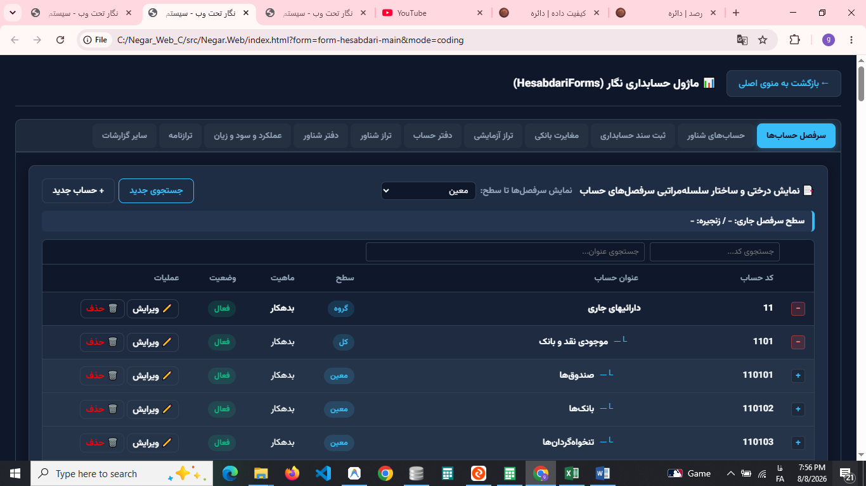
برنامه تحت وب نگار طبق تنظیمات تعداد سطوح سرفصل حسابها ، نباید اجازه دهد که کاربر از سطح تفضیلی 3 ، سطح پایین تری ایجاد کند و بر اساس تنظیمات تعداد سطوح حسابها که توضیحات تکمیلی اون رو در پایین خواهم گفت ، کاربر فقط باید اجازه داشته باشد تا حداکثر سطح تفضیلی 3 اقدام به ایجاد سطح فرزند بنماید و اگر کاربر در این سطح خواست اقدام به ایجاد سطح پایین تری بکند ، برنامه باید یک پیام مناسب بدهد و جلوی این کار را بگیرد و بعد
در این صفحه تصویر دوم
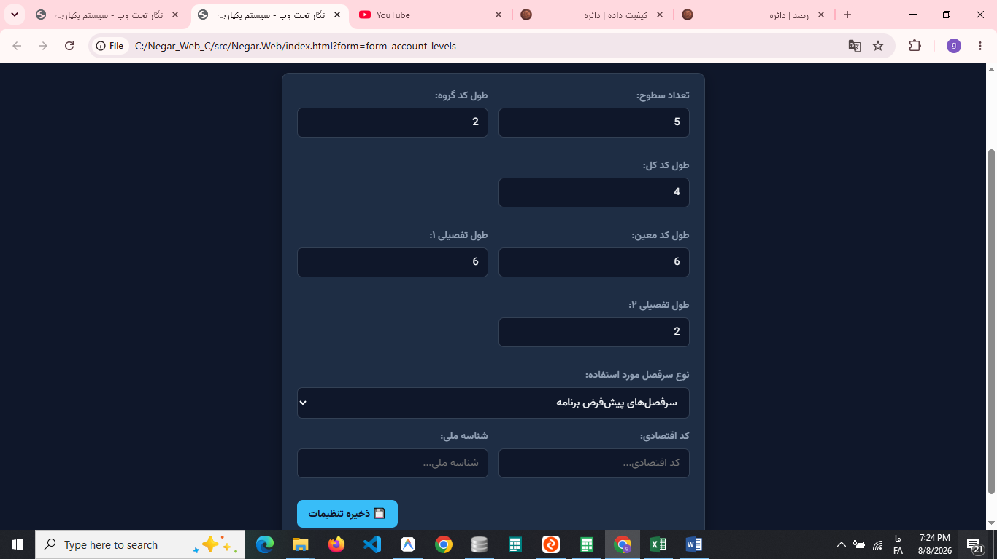
تعداد سطوح گروه و کل و معین الزامی باشد و برای سطوح گروه و کل و معین فقط طول کد گروه ( حداکثر 3 رقم ) و طول کد کل ( حداکثر 6 رقم ) و طول کد معین ( حداکثر 6 رقم ) قابل تنظیم باشد و کاربر فقط بتواند تعداد سطوح تفضیلی را مشخص کند که تعداد سطوح تفضیلی ، یک سطح باشد و فقط شامل تفضیلی 1 بشود و یا تعداد سطوح تفضیلی ، دو سطح باشد و شامل تفضیلی 1 و تفضیلی 2 بشود و یا تعداد سطوح تفضیلی سه سطح باشد و شامل تفضیلی 1 و تفضیلی 2 و تفضیلی 3 بشود
99999999999999999999999999999
در این صفحه تصویر اول
بهکامبوباکس
نمایش سرفصل تا سطح:
می خوام که یک آیتم هم با عنوان "تفضیلی 3" اضافه کنی و می خوام که در موقع ایجاد سطح فرزند ، حداکثر تا سطح تفضیلی 3 اجازه ایجاد کدینگ سرفصل حساب داده بشه و نه بشتر و سطح تفضیلی 3 بعنوان پایین ترین سطح فرزندان در نظر گرفته بشه

